**RAPPORT DE SEANCE N°1 SECURI’TECH PATIEJUNAS EDVINAS :**

Dans le planning, ma première séance était destiné au design et à la création de la maquette de la maisonnette avec le jardin. Au final cette séance a plutôt servi au développement de codes de plusieurs de nos composants de notre projet.

· 1er Test avec un capteur de mouvement PIR (<http://nagashur.com/blog/2015/08/14/capteur-pir-et-arduino-tutoriel/>):

J’ai réalisé un premier test avec un capteur de mouvement PIR qui est censé détecté l’intrus pénétrant dans notre jardin. Le principe de fonctionnement est le même que celui d’un bouton (comme le bouton/LED réalisé dans le cours) assez simple et détectant bien le mouvement (voir github code/capteurPIR). Malheureusment le délai beaucoup trop important de détection ne nous permettra pas d’utiliser ce dispositif pour notre système.

· 2ème Test avec le module HC-SR04 (ultra-sons) :

Cette fois, on essaye la détection d’une personne/objet non pas par le mouvement mais par les ultra- sons. On va s’inspirer de la fonction déjà réalisé en cours(voir github/distanceultrasons) pour mesurer la distance, et on va l’appliquer à l’espace entre le premier mur de notre maison et l’ensemble du jardin : si un obstacle en l’occurance une personne est en dessous de la dsitance des murs du jardin , il sera automatiquement détecté et permettra donc de déclencher l’alarme plus tard. Le fonctionnement est simple donc aucun problème de codage.

· Installation du moteur permettant de pivoter le radar :

Après avoir réalisé le détecteur de mouvement par ultra-sons, il faut maintenant l’installer sur un moteur permettant de faire touner le dispositif a 180 degrés dans notre jardin. On créé donc le programme permettant de faire tourner le moteur et on y intègre la focntion du module ultra-sons (voir sur github code/Radar180). Il reste seulement coller le module HC-SR04 sur le moteur.

· Observations :

Montage du radar 180 degrés (sans coller le module HC-SR04 sur le moteur.)

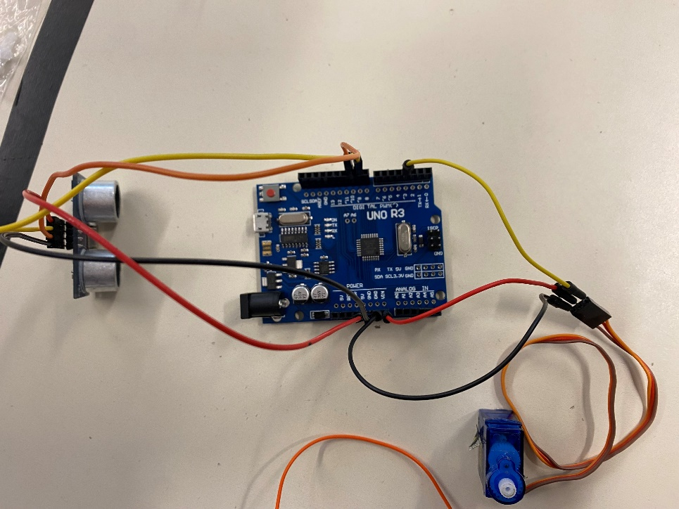

Les premiers tests du capteur sont concluants.